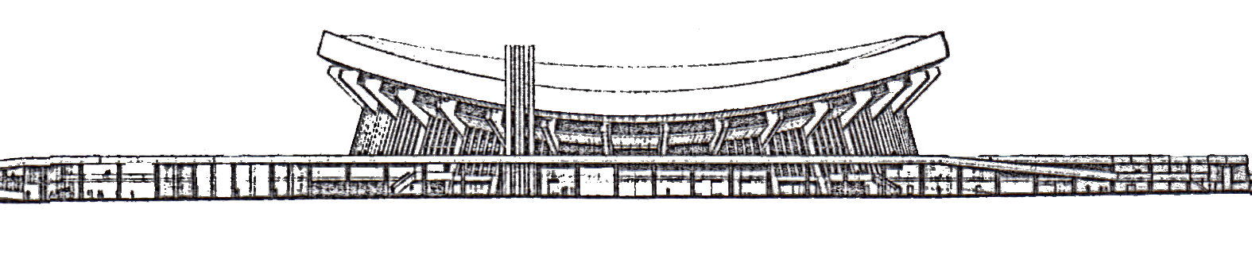
Σ Τ Α Δ Ι Ο Ε Ι Ρ Η Ν Η Σ Κ Α Ι Φ Ι Λ Ι Α Σ
“P E A C E & F R I E N D S H I P” S T A D I U M
Λ. ΕΘΝΑΡΧΟΥ ΜΑΚΑΡΙΟΥ ETHNARHOU MAKARIOU AVE.
185 47 Ν. ΦΑΛΗΡΟ – ΠΕΙΡΑΙΑΣ 185 47 N. FALIRO - PIRAEUS
ΤΗΛ. : 210 4893000 TEL. : 210 4893000
FAX : 210 4893036 FAX : 210 4893036
Web site : www.sef-stadium.gr
E-mail : secretary@sef-stadium.gr
sef@sef-stadium.gr

N.Φάληρο: 5.5.2014

ΔΕΛΤΙΟ ΤΥΠΟΥ
ΗΜΕΡΙΔΑ ΕΝΗΜΕΡΩΣΗΣ ERASMUS +

Με ιδιαίτερη επιτυχία και εντυπωσιακή συμμετοχή εκπαιδευτικών όλων των βαθμίδων, πραγματοποιήθηκε σήμερα (Δευτέρα) στην κατάμεστη αίθουσα « Μελίνα Μερκούρη » του Σ.Ε.Φ., η « Ημερίδα Ενημέρωσης Erasmus + » για την εκπαίδευση, την κατάρτιση, τη νεολαία και τον αθλητισμό που συνδιοργάνωσαν το Ίδρυμα Κρατικών Υποτροφιών ( Διεύθυνση Ειδικών Προγραμμάτων Διεθνών Υποτροφιών , Τμήμα Προγραμμάτων Ευρωπαϊκής Ένωσης ), η Περιφερειακή Διεύθυνση Πρωτοβάθμιας και Δευτεροβάθμιας Διεύθυνσης Αττικής και το Στάδιο Ειρήνης και Φιλίας.
Χαιρετισμούς απηύθυναν η Πρόεδρος του Δ.Σ. του Ι.Κ.Υ. αν. καθηγήτρια Έφη Μπάσδρα, ο Περιφερειακός Διευθυντής Εκπαίδευσης Αττικής Δημήτριος Γκίνης και εκ μέρους του Σταδίου, ο Πρόεδρος του Δ.Σ. Στέλιος Δασκαλάκης, ο οποίος αφού καλωσόρισε τους συμμετέχοντες « σ΄ένα ξεχωριστό χώρο αθλητισμού, πολιτισμού και εκπαίδευσης », εξέφρασε την ικανοποίησή του, καθώς όπως τόνισε « για πρώτη φορά εντάσσεται στο πρόγραμμα Εrasmus , o αθλητισμός ».
Ιδιαίτερο ενδιαφέρον είχε η τοποθέτηση της κ. Florence Mondin, εκ μέρους της Ευρωπαϊκής Επιτροπής ( DG EAC), ειδικής σε θέματα αθλητισμού, η οποία αναφέρθηκε σε όλες τις λεπτομέρειες της συγχρηματοδότησης των προγραμμάτων στον αθλητισμό. « Ένα φιλόδοξο πρόγραμμα, όπως υπογράμμισε, με ειδικές δράσεις, σε πολλαπλό επίπεδο, 7ετή χρονικό ορίζοντα, προϋπολογισμού 265.000.000 ευρώ, το οποίο μπορεί να ενθαρρύνει την άθληση, με συνεργατικές ενέργειες, για όλες τις ηλικίες, αρχής γενομένης από την προσχολική αγωγή, και το οποίο απευθύνεται σε μη κερδοσκοπικές αθλητικές διοργανώσεις, Σχολεία, Ιδρύματα και Φορείς, καθώς και σε ερασιτεχνικά σωματεία…»
Για τα « Σημεία Κλειδιά του Erasmus + », μίλησε η Προϊσταμένη του Τμήματος Προγραμμάτων της Ευρωπαϊκής Ένωσης (ΙΚΥ) Ελευθερία Καμενοπούλου, ενώ η Δρ Ειρήνη Ντρούτσα Συντονίστρια Επαγγελματικής Εκπαίδευσης και Κατάρτισης ΙΚΥ ανέλυσε την ενότητα « Εrasmus + : Κατανοώντας το νέο Πρόγραμμα. Τι αλλάζει, τι παραμένει ίδιο »
Ακολούθησαν παράλληλες συνεδρίες για τη Σχολική Εκπαίδευση, την Επαγγελματική Εκπαίδευση και Κατάρτιση Ενηλίκων καθώς και την Ανώτατη Εκπαίδευση.

